**МГТУ им. Н.Э. Баумана**

**КОМПЬЮТЕРНАЯ ГРАФИКА**

**Лабораторный практикум №4**

**по теме: «*Построение окружности и эллипса*»**

***Студент: Нгуен Фыок Санг***

***Группa: ИУ7И-46Б***

***Работу проверил:***

2020

Цель работы: реализация алгоритмов построения окружности, исследование и сравнение визуальных и временных характеристик алгоритмов.

1. **Реализовать алгоритмы построения окружности на основе** 
   1. Канонического уравнени
   2. Параметрического уравнения
   3. Алгоритма Брезенхема
   4. Алгоритма средней точки
   5. Построение окружности с помощью библиотечной функции

Пользователь выбирает из списка определенный алгоритм, задает координаты центра, радиус, цвет рисования.

Визуальные характеристики исследуются путем рисования той же окружности цветом фона, но с помощью другого алгоритма.

1. **Реализовать алгоритмы построения эллипса на основе** 
   1. Канонического уравнения
   2. Параметрического уравнения
   3. Алгоритма Брезенхема (модифицировать самостоятельно)
   4. Алгоритма средней точки
   5. Построение эллипса с помощью библиотечной функции

Пользователь выбирает из списка определенный алгоритм, задает координаты центра, полуоси, цвет рисования.

Визуальные характеристики исследуются путем рисования того же эллипса цветом фона, но с помощью другого алгоритма.

1. **Реализовать алгоритмы построения окружности на основе**

Вход: радиус R, центр C (xC, yC)

* 1. ***Канонического уравнения***
     1. Идея алгоритма:

Разделите четвертую часть на 2 части по точке M (dx / dy = -1):

* 0 < x ≤ xM: смещение на х равно 1(x = x + 1)
* xM < x ≤ R: смещение на y равно 1(y = y - 1)

Начальное условие:

* x = 0, y = R
  + 1. Код программы:

def circle_canon(xc, yc, R):

r2 = R * R

x_M = round(R / sqrt(2))

x = 0

while x <= x_M:

y = round(sqrt(r2 - x * x))

plot_4_point(x, y, xc, yc)

x += 1

y = round(sqrt(r2 - x_M * x_M))

while (y >= 0):

x = round(sqrt(r2 - y * y))

plot_4_point(x, y, xc, yc)

y -= 1

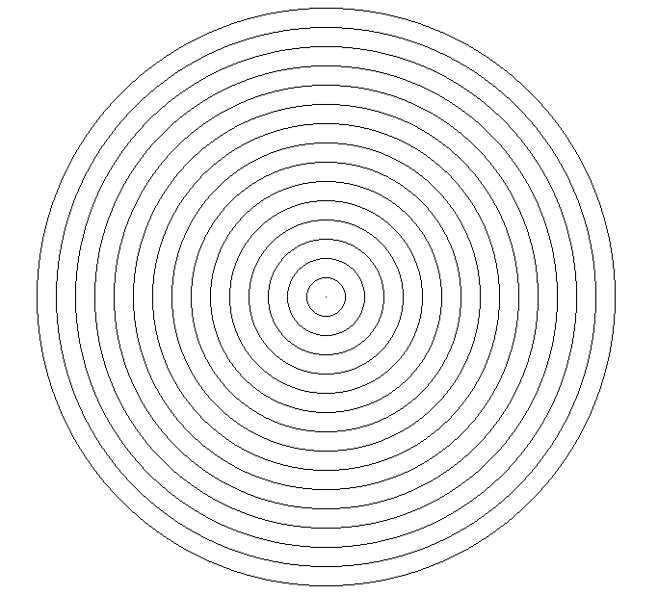

* 1. ***Параметрического уравнения***
     1. Идея алгоритма:
     2. Код программы

def circle_param(xc, yc, R):

dt = 1 / R

m = pi / 2 * 1.01

alpha = 0

while alpha <= m:

x = round(R * cos(alpha))

y = round(R * sin(alpha))

plot_4_point(x, y, xc, yc)

alpha += dt

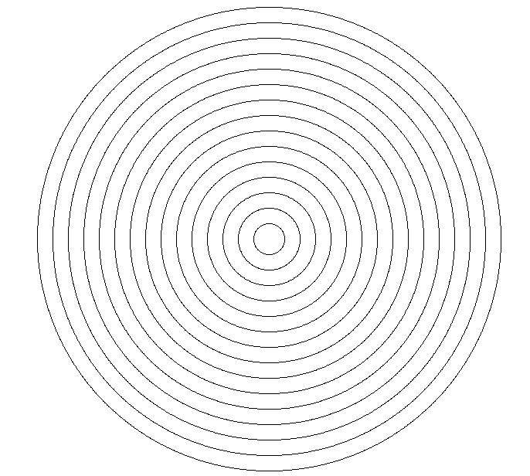

* 1. ***Алгоритма Брезенхема:***
     1. Идея алгоритма:

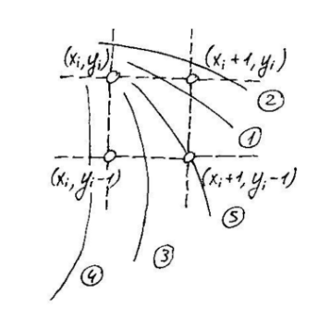

* Δi < 0: Диагональный пиксель находится внутри ок­ружности

=> необходимо выбрать диагональный или горизонтальный пиксель (случаи 1 и 2)

* Δi = 0: Диагональный пиксель лежит на окружности (случай 5)
* Δi > 0: Диагональный пиксель находится внеш. ок­ружности

=> необходимо выбрать диагональный пиксель или вертикальный пиксель (случаи 3 и 4)

* **Δi < 0:**
* Случай 1:

* Случай 2:

< 0

* **Δi > 0**
* Случай 3:

* Случай 4:

> 0

* **Δi = 0**
* Случай 5:
* Горизонтальный шаг:
* Вертикальный шаг:
* Диагональный шаг:

Начальное условие:

x = 0

y = R

* + 1. Код программы

def circle_bresenham(xc, yc, R):

x = 0

y = R

deli = 2 * (1 - R)

while (y >= 0):

plot_4_point(x, y, xc, yc)

if (deli < 0):

err1 = 2 * deli + 2 * y - 1

if (err1 <= 0): #gorizontal

x += 1

deli += 2 * x + 1

else: #diag

x += 1

y -= 1

deli += 2 * (x - y + 1)

elif (deli > 0):

err2 = 2 * deli - 2 * x - 1

if (err2 <=0): # diag

x += 1

y -= 1

deli += 2 * (x - y + 1)

else: # vertical

y -= 1

deli += 1 - 2 * y

else: #diag

x += 1

y -= 1

deli += 2 * (x - y + 1)

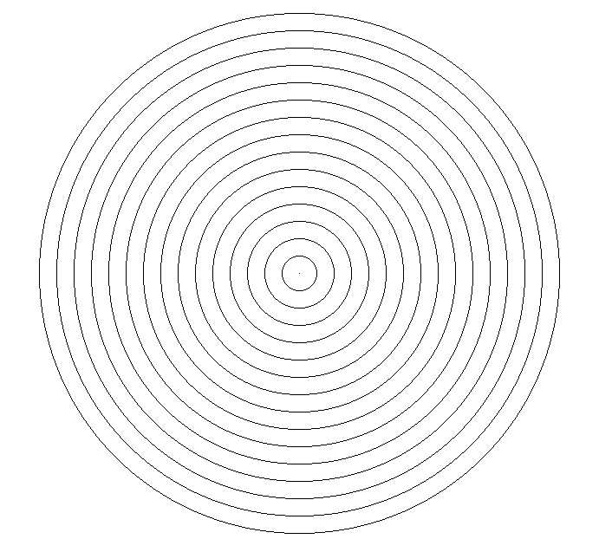

* 1. ***Алгоритма средней точки***
     1. 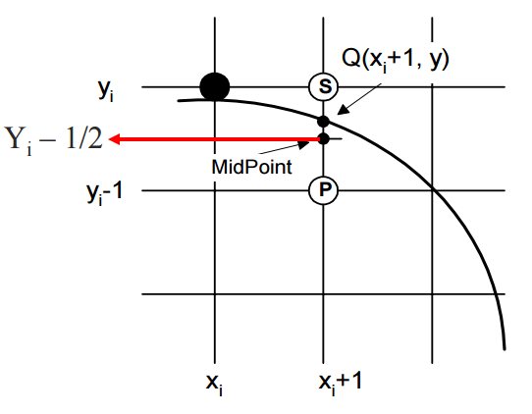Идея алгоритма:

:

* + 1. Код программы

def circle_midpoint(xc, yc, R):

x = 0

y = R

plot_4_point(x, y, xc, yc)

plot_4_point(y, x, xc, yc)

f = int(5/4 - R) # f = (0 + 1)**2 + (R - 1/2) **2 - R**2 = -R + 5/4

while (x < y):

x += 1

if (f < 0): # gorizontal

f += 2 * x + 1

else:

y -= 1

f += 2 * (x - y) + 1

plot_4_point(x, y, xc, yc)

plot_4_point(y, x, xc, yc)

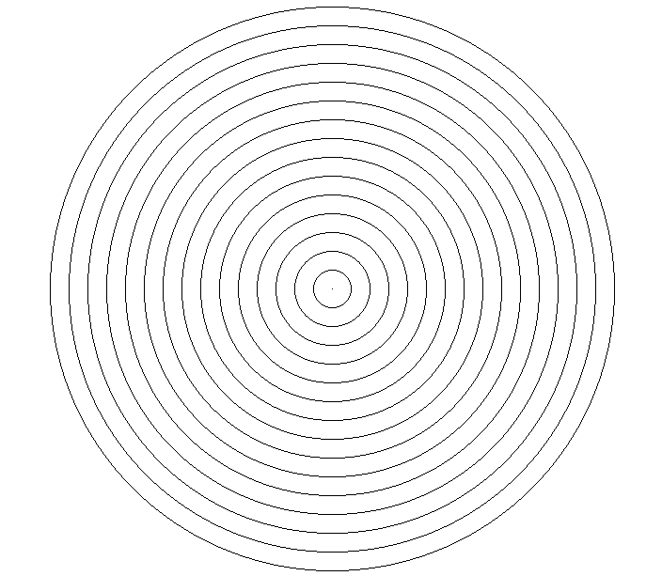

* 1. Построение окружности с помощью библиотечной функции

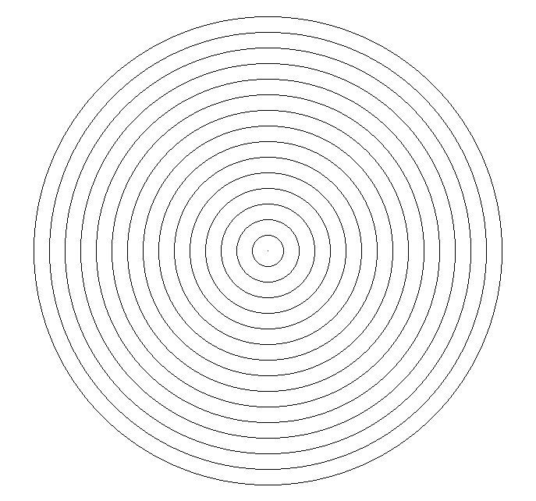

1. **Реализовать алгоритмы построения эллипса на основе** 
   1. ***Канонического уравнения:***
      1. Идея алгоритма:

Разделите четвертую часть на 2 части по точке M (dx / dy = -1):

* 0 < x ≤ xM: смещение на х равно 1(x = x + 1)
* xM < x ≤ a: смещение на y равно 1(y = y - 1)

Начальное условие:

* x = 0
* y = b
  + 1. Код программы:

def elip_canon(xc, yc, a, b):

a2 = a * a

b2 = b * b

c = b / a

x_C = round(a2 / sqrt(a2 + b2))

x = 0

while x <= x_C:

y = round(c * sqrt(a2 - x*x))

plot_4_point(x, y, xc, yc)

x += 1

y = round(c * sqrt(a2 - x_C * x_C))

c = a / b

while (y >= 0):

x = round(c * sqrt(b2 - y * y))

plot_4_point(x, y, xc, yc)

y -= 1

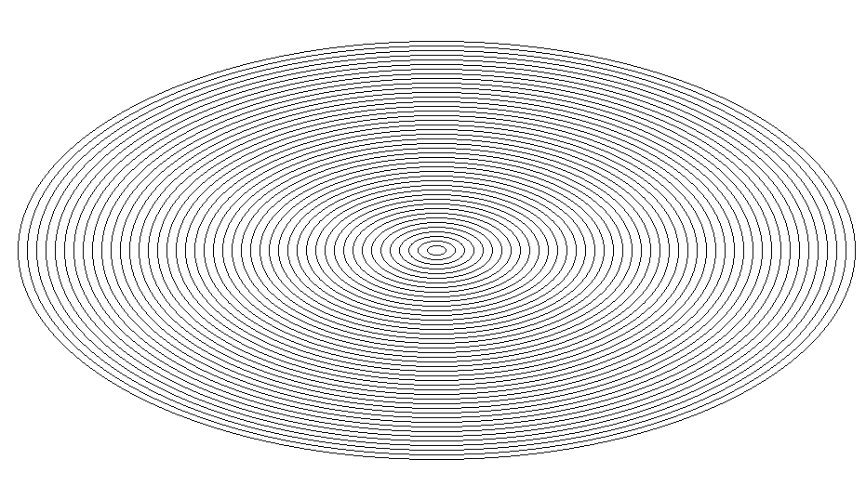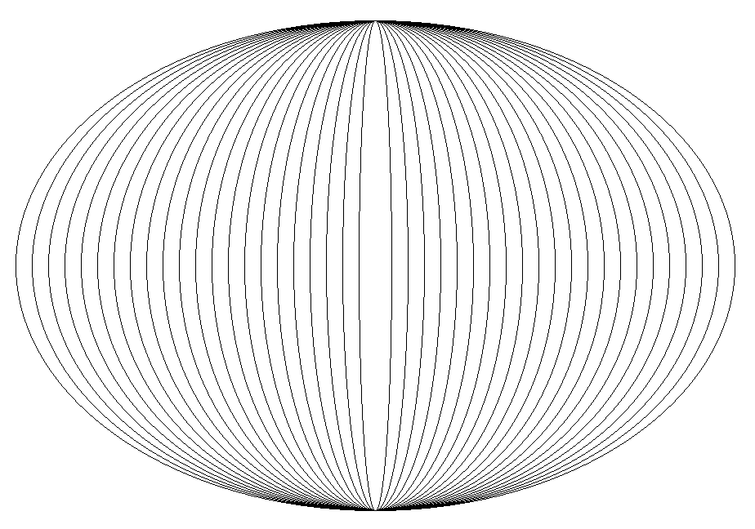

* 1. ***Параметрического уравнения***
     1. Идея алгоритма:
* dx = 1 / a
* dy = 1 / b

Разделите четвертую часть на 2 части по точке M (dx / dy = -1):

* 0 < x ≤ xM: t = t - dx
* xM < x ≤ a: t = t – dy
  + 1. Код программы

def elip_param(xc, yc, a, b):

alpha = pi / 2

dx = 1 / a

dy = 1 / b

a2 = a * a

b2 = b * b

t_x_C = acos(a2 / (a2 + b2))

while alpha >= t_x_C:

x = round(a * cos(alpha))

y = round(b * sin(alpha))

plot_4_point(x, y, xc, yc)

alpha -= dx

alpha = t_x_C

while alpha >= -1:

x = round(a * cos(alpha))

y = round(b * sin(alpha))

plot_4_point(x, y, xc, yc)

alpha -= dy

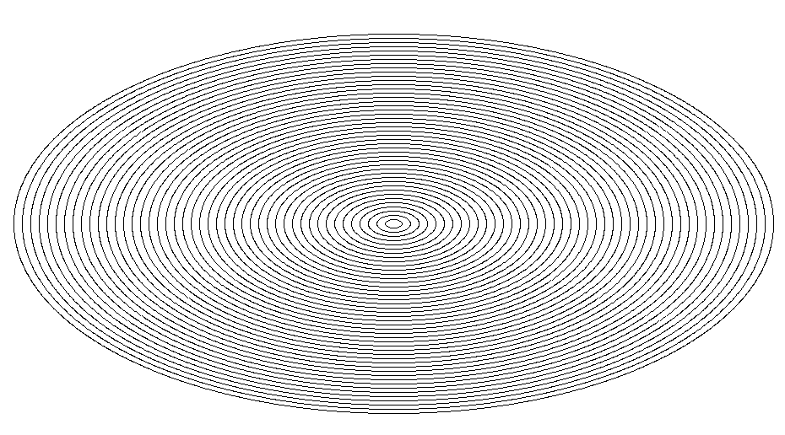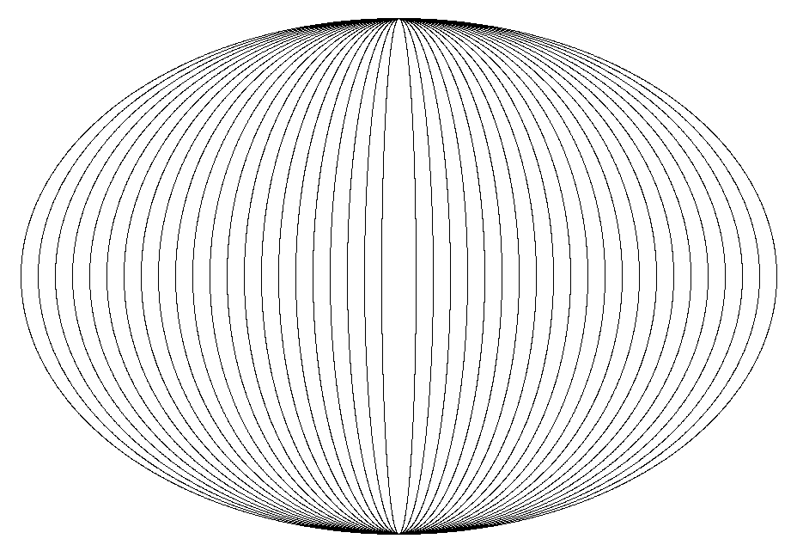

* 1. ***Алгоритма Брезенхема:***
     1. Идея алгоритма:



* Δi < 0: Диагональный пиксель находится внутри ок­ружности

=>необходимо выбрать диагональный или горизонтальный пиксель (случаи 1 и 2)

* Δi = 0: Диагональный пиксель лежит на окружности (случай 5)
* Δi > 0: Диагональный пиксель находится внеш. ок­ружности

=>необходимо выбрать диагональный пиксель или вертикальный пиксель (случаи 3 и 4)

* **Δi < 0:**
* Случай 1:

* Случай 2:

* **Δi > 0**
* Случай 3:

* Случай 4:

* **Δi = 0**
* Случай 5:
* Горизонтальный шаг:
* Вертикальный шаг:
* Диагональный шаг:

Начальное условие:

x = 0

y = b

* + 1. Код программы:

def elip_bresenham(xc, yc, a, b):

x = 0

y = b

b2 = b * b

a2 = a * a

bd = 2 * b2

ad = 2 * a2

deli = b2 + a2 -ad * b

while (y >= 0):

plot_4_point(x, y, xc, yc)

if (deli < 0):

err1 = 2 * deli + ad * y - a2

if (err1 < 0): # gorizontal

x += 1

deli += bd * x + b2

else: #diag

x += 1

y -= 1

deli += bd * x + b2 + a2 - ad * y

elif (deli > 0):

err2 = 2 * deli - bd * x - b2

if (err2 <= 0): #diag

y -= 1

x += 1

deli += bd * x + b2 + a2 - ad * y

else: # vertical

y -= 1

deli += a2 - ad * y

else:

y -= 1

x += 1

deli += bd * x + b2 + a2 - ad * y

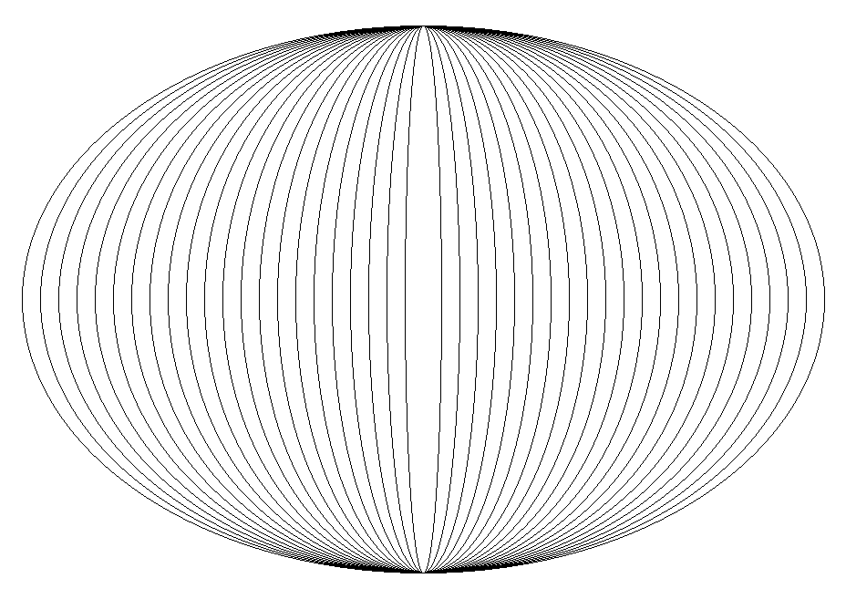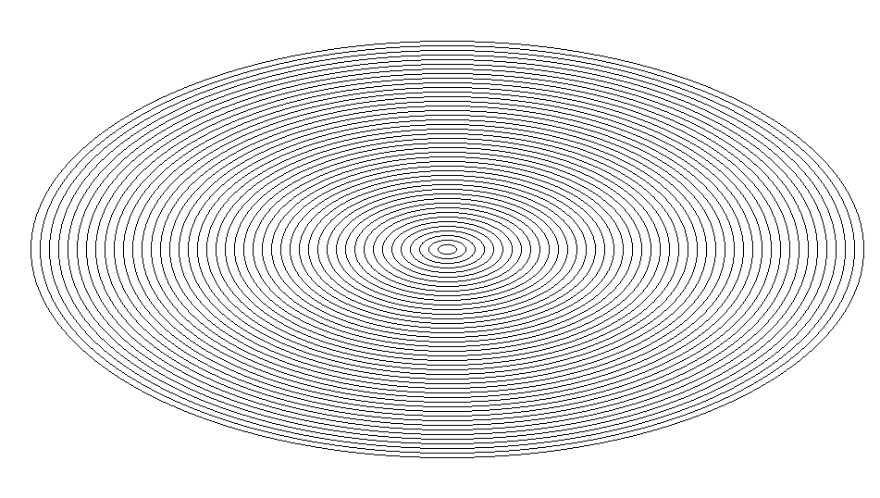

* 1. ***Алгоритма средней точки***
     1. Идея алгоритма:

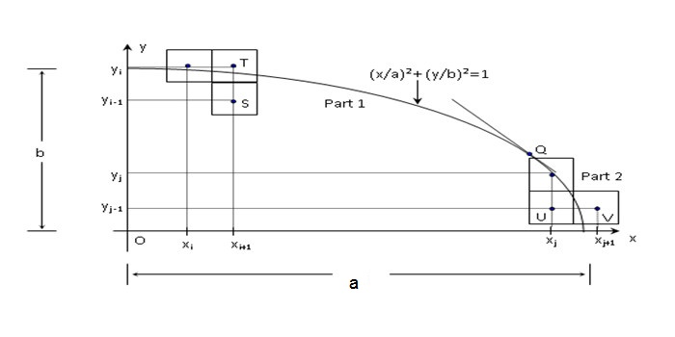

Разделите четвертую часть на 2 части по точке M (dx / dy = -1):

* 0 < x ≤ xM: смещение на х равно 1(x = x + 1)
* xM < x ≤ a: смещение на y равно 1(y = y - 1)

**В первой части:**

df

Если выбрана точка S, значение функции должно быть скорректировано:

Во второй части:

dy = -ad * y

* + 1. Код программы:

def elip_midpoint(xc, yc, a, b):

b2 = b*b

a2 = a*a

bd = 2 * b2

ad = 2 * a2

x = 0

y = b

dx = 0

f = b2 - a2 * y + a2 / 4 # = (b2 * (0 + 1)**2 + a2 * (b - 1/2)**2 - a2*b2

delf = -ad * y

x_C = int(a2 / sqrt(a2 + b2))

y_C = int(b2 / sqrt(a2 + b2))

# В первой части

while (x <= x_C):

plot_4_point(x, y, xc, yc)

if (f > 0): # выбрана точка S

y -= 1

delf += ad

f += delf

dx += bd

x += 1

f += dx + b2

f += 0.75 * (a2 - b2) - (b2 * x + a2 * y)

delf = bd * x

dy = -ad * y

# Во второй части

while y >= 0:

plot_4_point(x, y, xc, yc)

if (f < 0):

x += 1

delf += bd

f += delf

dy += ad

f += dy + a2

y -= 1

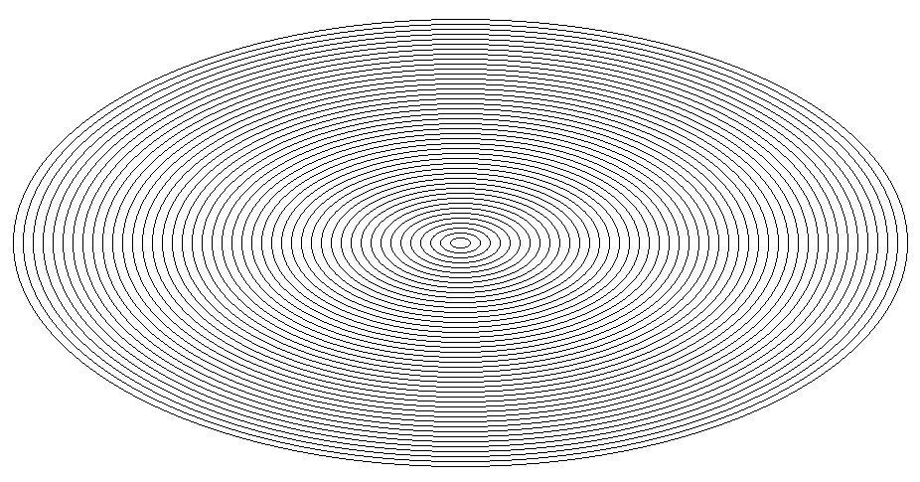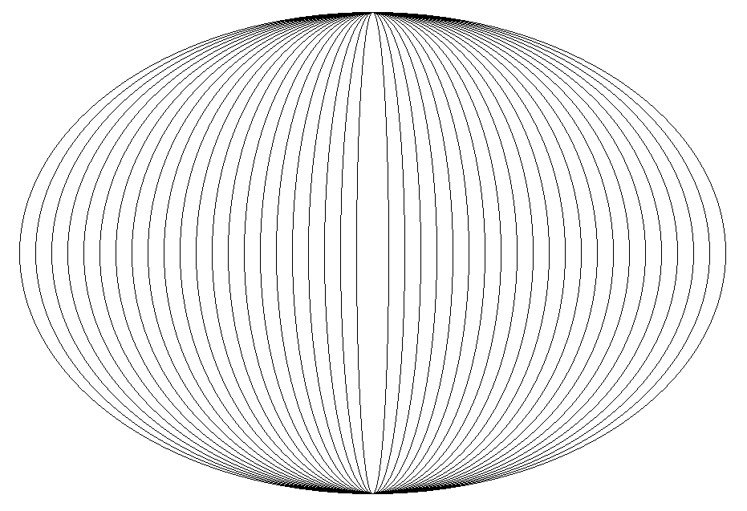

* 1. 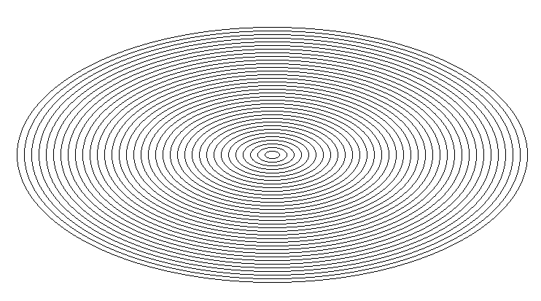Построение эллипса с помощью библиотечной функции

1. Сравнение визуальных характеристик разных алгоритмов при рисовании спектра концентрических окружностей.
   1. Канонического уравнени
   2. Параметрического уравнения
   3. Алгоритма Брезенхема
   4. Алгоритма средней точки

Алгоритма Брезенхема( Белая ) - Алгоритма средней точки ( Синяя - Черная )

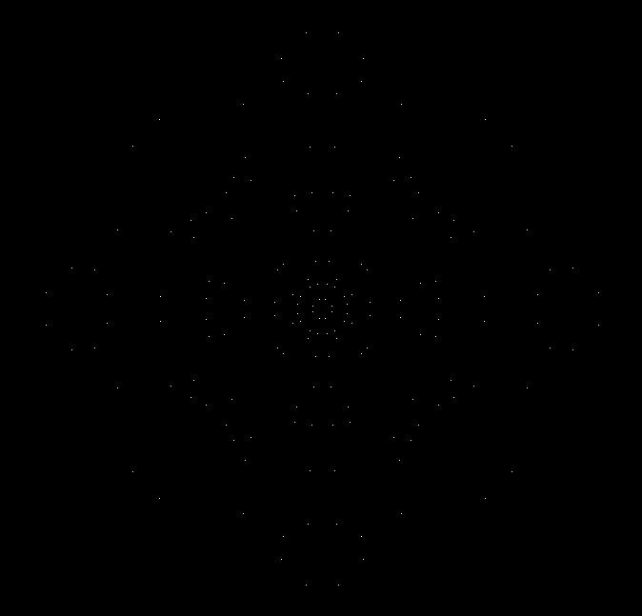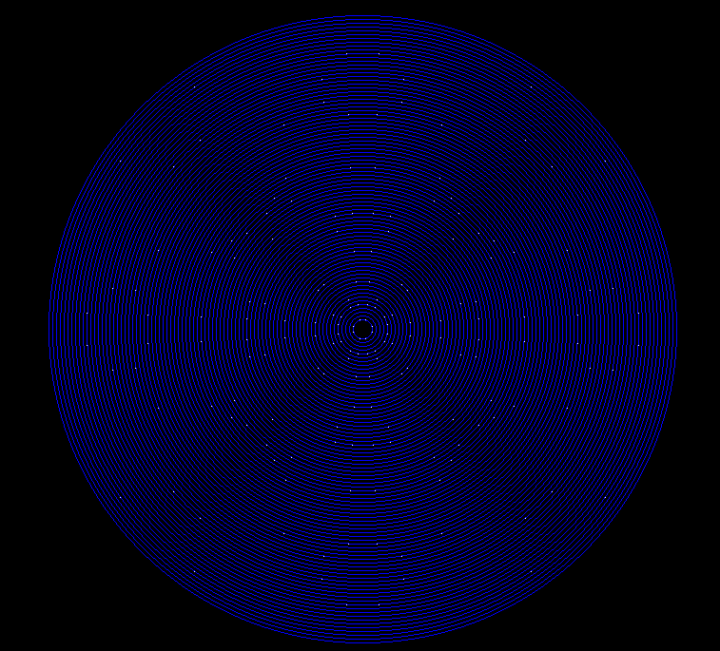

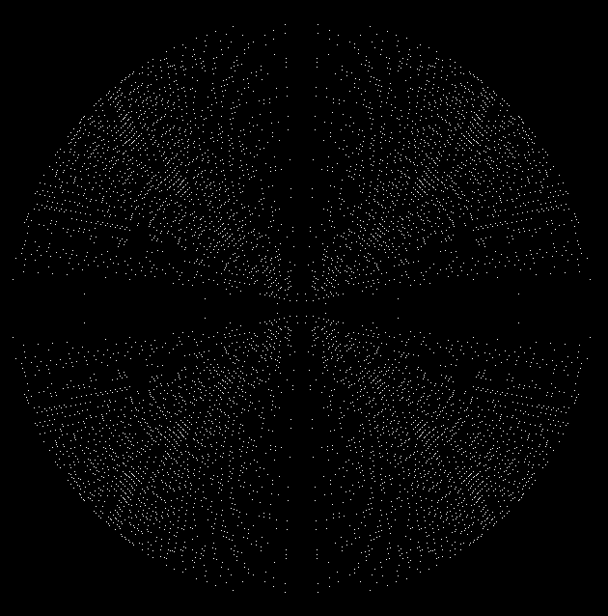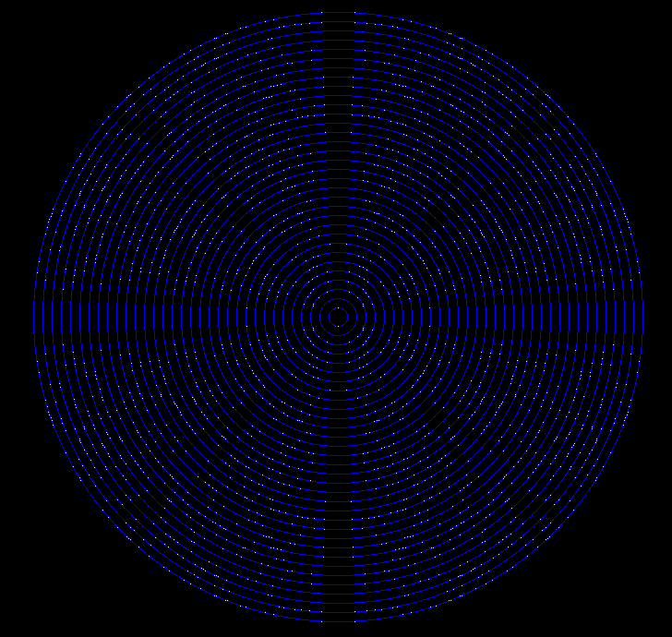Параметрического уравнения ( Белая ) - Канонического уравнени ( Синяя - Черная )

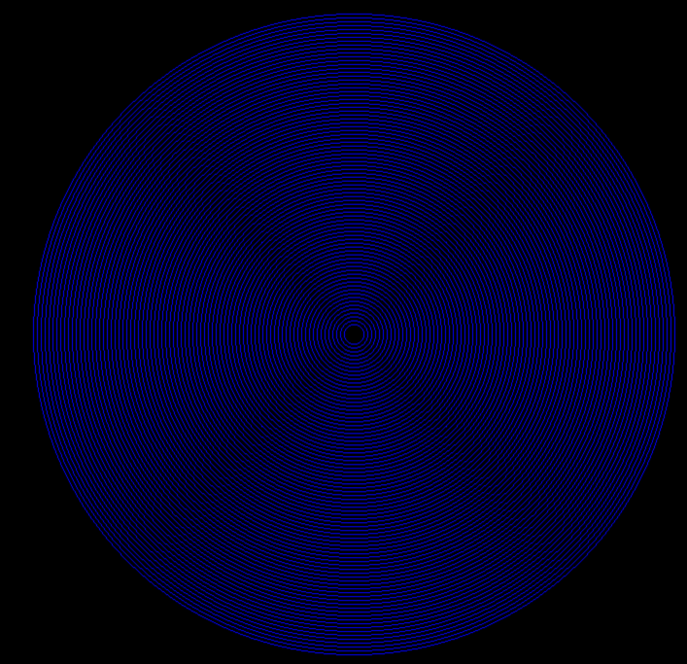Алгоритма Брезенхема ( Белая ) - Канонического уравнени ( Синяя )

1. Сравнение визуальных характеристик разных алгоритмов при рисовании спектра концентрических эллипсов.

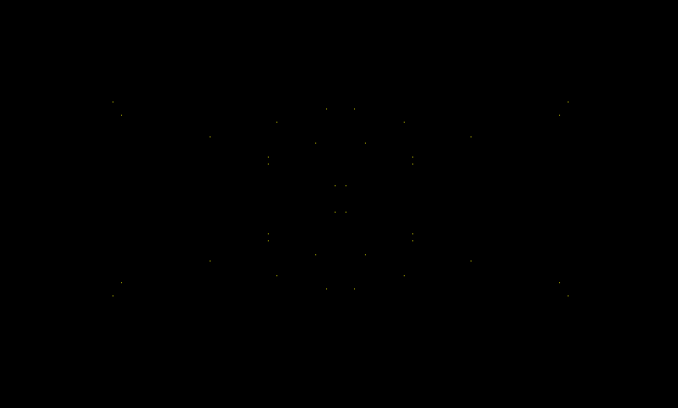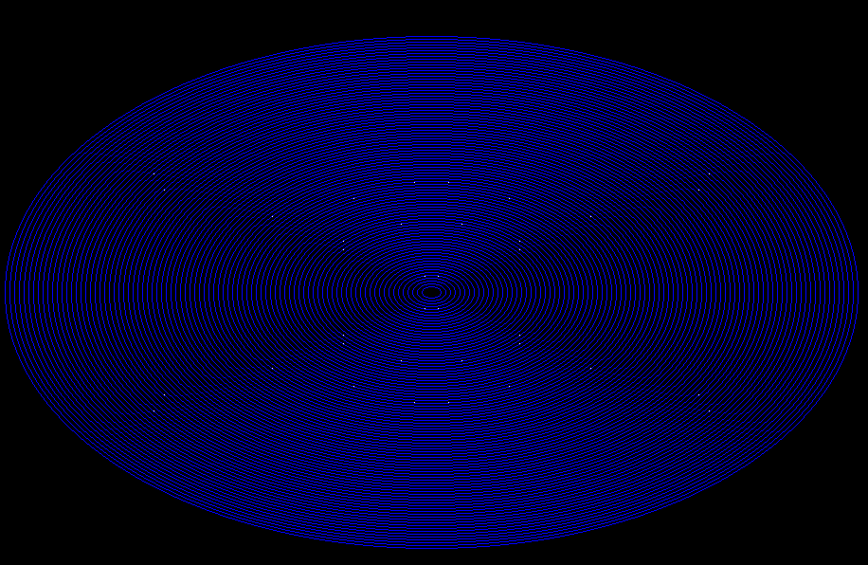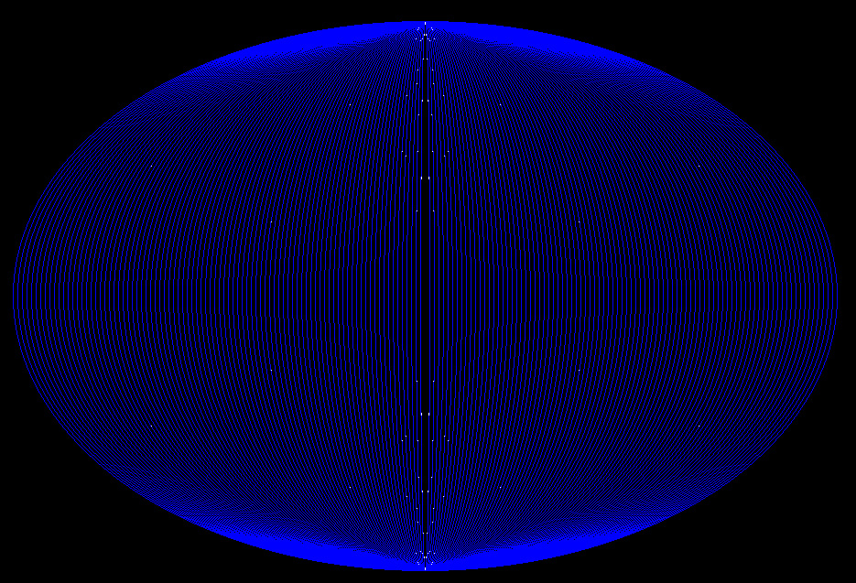Алгоритма Брезенхема( Белая ) - Алгоритма средней точки ( Синяя - Черная ) 

Параметрического уравнения ( Белая ) - Канонического уравнени ( Синяя - Черная )

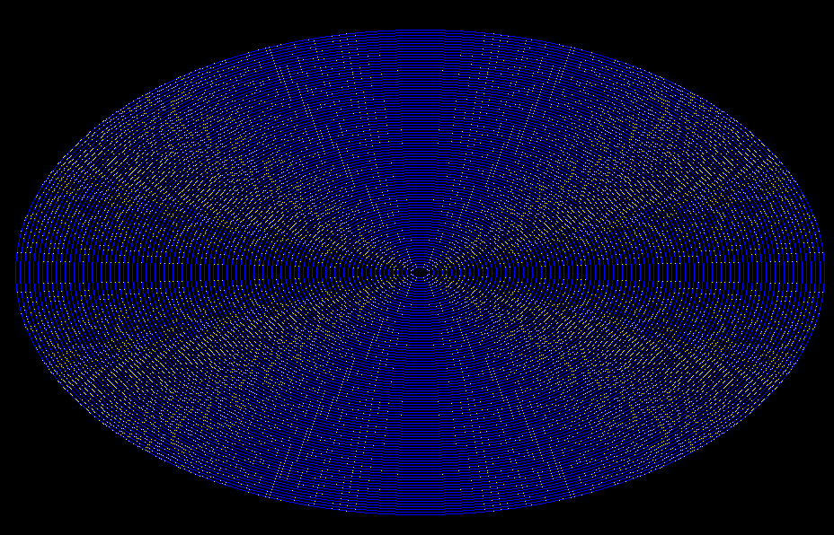

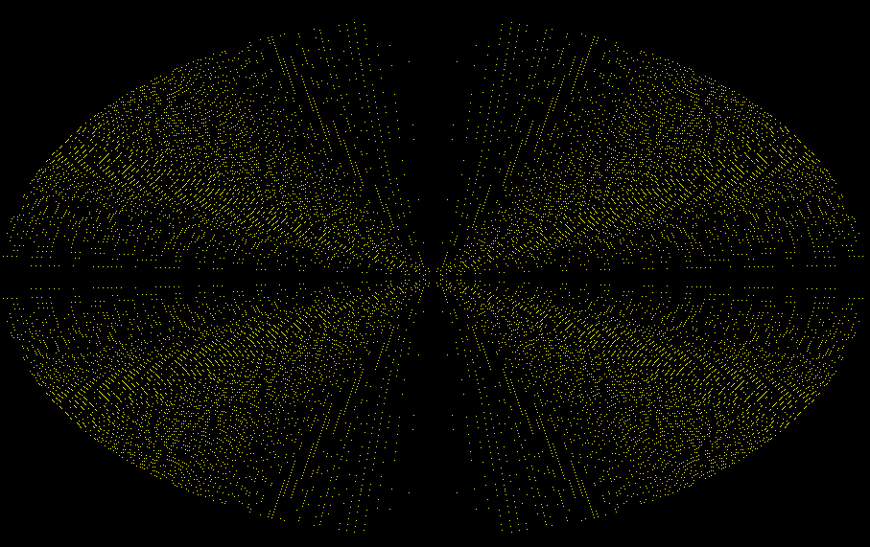

Алгоритма средней точки ( Белая ) - Канонического уравнени ( Синяя )

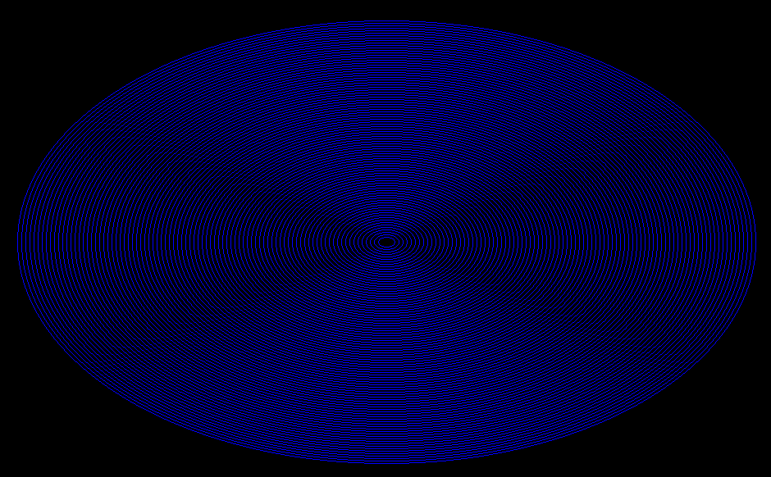

Сравнить временные характеристики разных алгоритмов окружности:

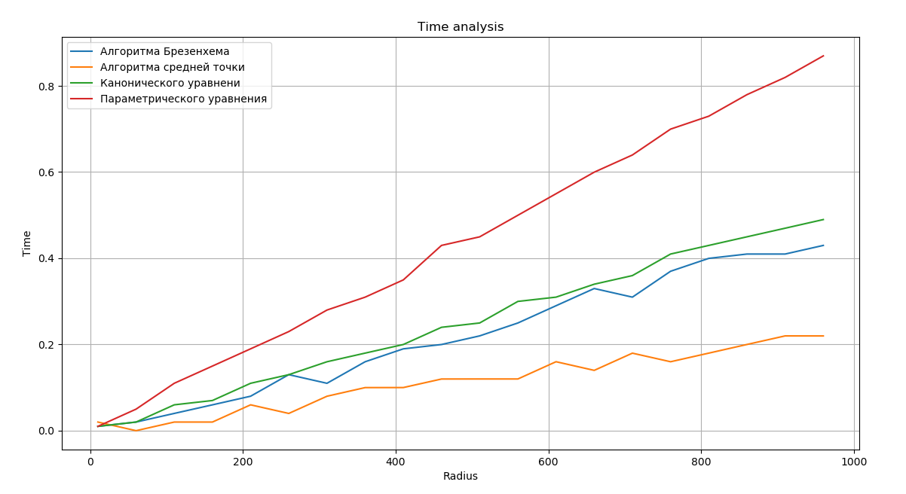

Сравнить временные характеристики разных алгоритмов (b = 0..500)

